西北大学第三届证券模拟大赛方案选手参赛指南
- 选手登记报名信息
  - 现场报名，可以在讲座现场填写报名信息报名；
  - 发送短信“姓名+学号+院系+电子邮箱”至王喜梅（Tel：15353740168）处报名；
- 网站注册
登记报名信息之后，参赛的同学须在叩富网（www.cofool.com）以本人学号为用户名注册，注册时需提供本人姓名、联系电话、学生证号、院系专业等真实信息。
（1）注册方法一：小组注册链接地址为http://uc.cofool.com/user/register.php?groupID=5702 参赛选手点击本链接即可转到本大赛选手注册页面（如图1所示）。p.s.请尽量通过本链接注册，这是最简便的注册方法。
请各位选手以本人学号注册用户名（登陆名称），并在附加资料中按图片2所提示的内容如实填写个人信息。“证件类型”请选择“学生证”，并如实填写“学号”“真实姓名”“”，还有一点要注意，通信地址请填写本人“院系、专业、及电子邮箱”。这样方便大赛组委会核实信息，联系到你。
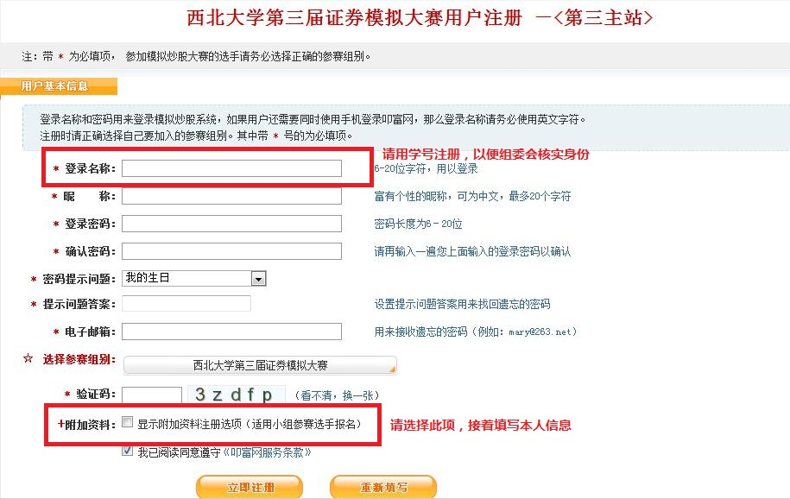
图1 注册页面1
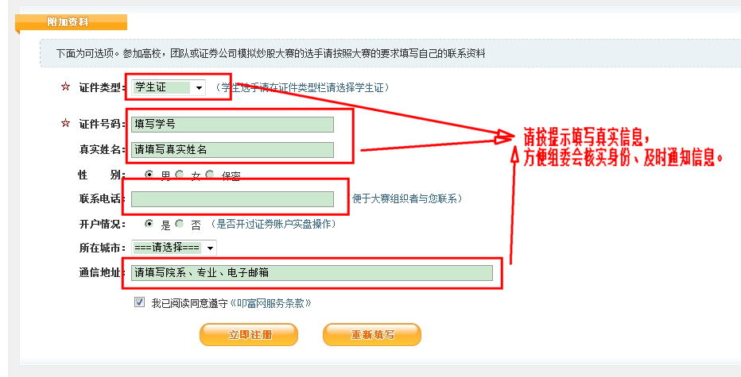
图2 注册页面2
（2）注册方法二：请大家登录叩富网首页：（http://www.cofool.com），然后点击首页右边栏的“模拟炒股第三主站全部组别”进入找到自己的小组名称（模糊搜索西北大学），然后点击旁边的注册链接注册如下2图所示。请大家选择西北大学第三届证券模拟大赛。

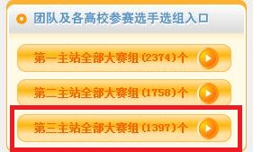

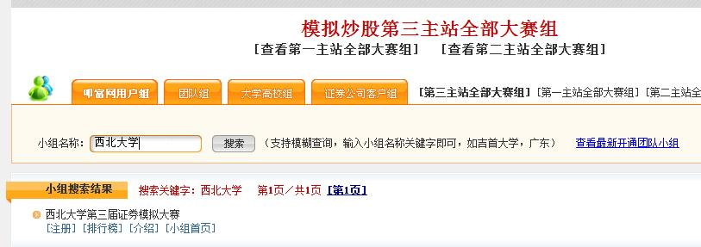
（3）特别提醒：同学们，如果你已经在叩富网注册了，但是你的注册很可能不符合本次大赛的要求，大家就要按上述方法重新注册一下了。大赛组委会将于2012年9月28日-30日核实自己的信息，请大家提前做好注册。
- 西北大学第三届证券模拟大赛比赛规则
1．初始资金：预支给每位选手100万元的虚拟资金，从比赛开始之日起，可以用这些资金进行模拟股票委托买卖。正式开赛建议让选手先注册练习一段时间，熟悉交易规则和交易环境。
2．比赛时间：10月9日——11月9日。
3．交易规则：
（1）买入。买入委托确认后，若实时行情中卖一最新价与申报价相同或更低，则此委托可成交,涨停不能买入。
（2）卖出。卖出委托确认后，若实时行情中买一最新价与申报价相同或更高，则此委托可成交,跌停不能卖出。
（3）委托成交时，成交价为实时行情的最新价，客户委托数量全部成交。
（4）选手可实时查询本人股票账户、资金账户、委托成交等情况。对尚未成交的委托可办理撤单手续。
4．注意事项：
（1）请谨记，网站注册必须使用真实身份。如有违反上述规定，组委会首先与会员沟通解决。对于屡劝不改者，组委会将取消其参赛资格。
（2）请大家保证自己账户的资金得到充分使用，初始本金为100万，需使用50%以上；
（3）大赛评判以最后的资产总额高低为评判标准排名，评出一二三等奖若干名；
（4）组委会会为大家组织赛前证券知识讲座和赛后的颁奖典礼，请大家届时参与；
（5）查看比赛排名，大家请点击链接http://sns.cofool.com/t/rank/5702。
（6）其他未尽事宜将以网站小组公告或短信等形式通知，请参赛的同学保持联络通畅。
5.本规则最终解释权归西北大学经济管理学院研究生会所有。

